高考考点3 基因的表达
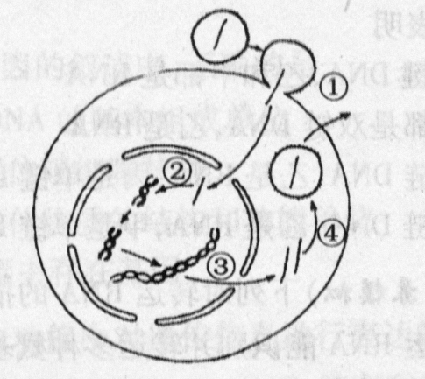
本类考题解答锦囊本知识点抽象难理解，首先要弄清一条没有复制的染色体上有一个DNA分子，一个DNA分子上有许多个基因，基因通过转录和翻译控制蛋白质的合成，基固转录形成的信使RNA,上有决定氨基酸的密码子，其决定生物体内20种氨基酸的密码子应有61种，因为有三种是终止密码不决定氨基酸；另外，与之对应的反密码子也应有61种，也就是说转运RNA的种类也应是61种。
Ⅰ热门题
【例题】 艾滋病病毒(HIV)是一种球形的RNA病毒，HIV侵染T淋巴细胞并繁殖新一代病毒的过程如下图所示。请回答：
(1)图中①表示病毒正侵染淋巴细胞。进入寄主细胞的是病毒的__________。
(2)遗传学上将过程②称为__________。
(3)③和④的信息传递过程分别称为__________。
(4)HIV有I和Ⅱ两种类型，其中I型又有7个亚型。I型的基因组中4个主要基因的变异率最高可达22％。多达100种左右的HIV变异株是
目前研制疫苗的主要困难，因此切断传播途径是惟一行之有效的预防措施。HIV众多变异类型是__________的结果，这种变异特点与一般生
物的不同之处是______________________________，其原因是__________。
(51日是国际第15个__________日。
(6)据最近研究认为，引起“严重急性呼吸系统综合，症”(SARS)的病原体可能是__________。它和HIV一样，遗传信息的传递是按照 _________的规律进行的(可以用简图表示)
高考考目的与解题技巧：主要检验艾滋病痛毒侵染淋巴细胞过程中，遗传信息的传递和表达过程。HIV是RNA病毒，具有逆转录的能力，并能把合成的DNA整合到T淋巴细胞的核内DNA分子中，并随着DNA的复制而复制，把握住这几点，此题可轻易解答。
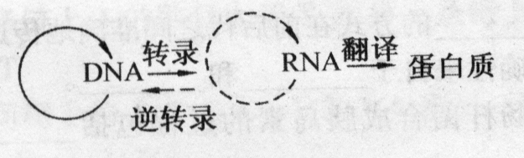
【解析】 艾滋病病毒主要侵染人体内的T淋巴细胞。根据图示，HIV具有逆转录能力，能将逆转录合成的DNA片段整合到T淋巴细胞的核内DNA分子中，并随着DNA的复制而复制，然后再进行特录和翻译过程，合成并组装成子代HIV，最后将子代HIV释放出去。由于HIV为RNA病毒，而RNA为单链结构，其分予结构的稳定性要比DNA的双螺旋结构的稳定性差，所以HIV的差异类型众多。
【答案】 (1)RNA (2)逆转录 (3)转录和翻译 (4)基因突变 突变颇率高和突变多方向 单链RNA结构不稳定 (5)世界艾滋病 (6)SARS冠状病毒 如图所示
1对一个基因的正确描述是
A.基因是DNA上有一定功能的特异碱基排列顺序
B．一个DNA、分子就是一个基因
C.基因是DNA分子上特定的片段
D．它的化学结构不会发生改变
答案： C 指导：基因是控制生物性状的遗传物质的结构单位和功能单位，是有遗传效应的DNA片段。DNA分子中不仅包括碱基，还包括了脱氧核糖和磷酸分子，所以A答案是错误的。每个DNA分子可分为许许多多的片段，其中有的能控制生物的性状，有的却不能控制性状，能控制生物性状的DNA特定片段称为有遗传效应的DNA片段，也就是一个基因，所以C答案正确。由于每个DNA分子上有许多有遗传效应的片段，所以每个DNA分子上有许多基因，故B答案错误。DNA在复制过程中，可能由于各种原因而发生差错，使碱基的排列顺序发生局部的改变，从而导致DNA的化学结构发生变化，所以D答案错误。
2人体中具有生长激素基因和血红蛋白基因，两者
A.分别存在于不同组织的细胞中
B．均在细胞分裂前期按照碱基互补配对原则复制
C．均在细胞核内转录和翻译
D．转录的信使RNA上相同的密码子翻译成相同的氨基酸
答案： C 指导：本题一方面考查“中心法则“的有关知识，另一方面还考查细胞的全能性和基因表达的场所等内容。在人体每个正常体细胞中都含有该个体全套的遗传基因，但不同细胞中的基因可进行选择性表达，转录的场所在细胞核，翻译的场所在细胞质中的核糖体上；根据中心法则，信使RNA上相同的密码子所决定的氨基酸是一样的。
3真核生物染色体DNA遗传信息的传递和表达过程，在细胞质中进行的是
A.复制 B．转录
C.翻译 D.转录和翻译
答案： C 指导：考查真核细胞内遗传信息的传递和表达过程。真核细胞中染色体DNA存在于细胞核中，在细胞分裂时，其传递遗传信息的复制过程是在细胞核内进行的。当染色体DNA遗传信息在表达时，细胞核内的染色体DNA分子不可能进入细胞质中，而是首先在细胞核内转录出携带遗传信息的mRNA，由mRNA进入细胞质与核糖体结合，以直接指导蛋白质的合成和翻译过程。
4噬菌体外壳的合成场所是
A.细菌的校糖体 B．噬菌体的核糖体
C．噬菌体的基质 D．细菌的核区
答案： A 指导：以噬菌体的繁殖过程为背景材料具体考查蛋白质的合成场所。噬菌体的外壳是蛋白质，合成蛋白质的场所是核糖体。噬菌体结构简单，只由蛋白质外壳和内部的核酸分子构成。在噬菌体的繁殖过程中，由噬菌体的核酸提供遗传信息，其他所需要的原料、能量、有关的酶以及合成蛋白质的场所核糖体均由细菌提供。
5对细胞中某些物质的组成进行分析，可以作为鉴别真核生物的不同个体是否为同一物种的辅助手段，一般不采用的物质是
A.蛋白质 B.DNA
C.RNA D．核苷酸
答案： D 指导：该题考查对中心法则的理解和应用。不同的生物具有不同的遗传信息，其原因是不同生物的DNA分子中脱氧核苷酸的排列顺序是不同的，体现出了DNA分子的特异性。根据中心法则，在遗传信息表达过程中，DNA分子中脱氧核苷酸排列顺序的不同，通过转录过程决定了RNA分子中核糖核苷酸排列顺序的不同，进而通过翻译过程决定了蛋白质分子中氨基酸排列顺序的不同，从而在不同的生物体现出不同的性状。但是无论是DNA分子还是RNA分于，其组成单位都是核苷酸。在不同生物体内，组成DNA的四种脱氧核苷酸或组成RNA的四种核糖核甘酸都是相同的，没有物种的差异性。
6艾滋病(AIDS)是目前威胁人类生命的重要疾病之一。能导致艾滋病的HIV病毒是RNA病毒。它感染人的T淋巴细胞，导致人的免疫力下降，使患者死于广泛感染。请回答：
(1)该病毒进人细胞后，能以__________为模板，在__________酶的作用下合成__________，并整合于人的基因组中。
(2)整合后它按照__________原则进行复制，又能以__________为模板合成___________,并进而通过__________过程合成病毒蛋白。
(3)如果将病毒置于细胞外，该病毒不能繁殖，原因是__________。
答案： RNA 逆转录 DNA
答案：碱基瓦补配对原则 DNA mRNA 翻译
答案：病毒本身缺乏繁殖所需要的原料、能量和酶等
指导：该题考查HIV病毒中遗传信息的传递和表达过程。HIV病毒是一种具有逆转录能力的RNA病毒。该病毒在侵染人体T细胞后，在逆转录酶的催化作用下，以HIV的RNA为模板合成DNA片段，整合到T细胞的细胞核内DNA分子上，并随着T细胞中DNA分子的复制而复制。当HIV的遗传倌息在表达时，就以此为信息模板转录出mRNA，并通过翻译过程合成出HIV的蛋白质。
Ⅱ题点经典类型题
【例题】 拟)某蛋白质由n条肽链组成，氨基酸的平均分子量为d，控制该蛋白质合成的基因含b个碱基对，则该蛋白质的分子量约为
A．$\frac{2}{3}\text{ab}−6b+\text{18}n$ B.$\frac{1}{3}\text{ab}−6b$
C．$\left(\frac{1}{3}b−a\right)×\text{18}$ D.$\frac{1}{3}\text{ab}−\left(\frac{1}{3}b−n\right)×\text{18}$
高考考目的与解题技巧：检验基因碱基与氨基酸的数目计算，基因是DNA双链片断，而转录其中的一条链形成信使RNA，信使 RNA 上的三个相邻碱基决定一个氨基酸，而氨基酸之间脱水缩合形成多肽链。
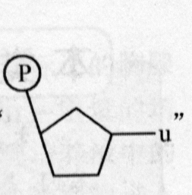
【解析】 考查基因碱基与氨酸数目的计算。基因中b个碱基对，经转录成的mRNA中有b个碱基，含$\frac{1}{3}$b个密码子，所以经翻译形成的蛋白质中含有$\frac{1}{3}$b个氨基酸。$\frac{1}{3}$b个氨基酸脱水缩合形成n条肽链的过程中形成的水分子数为$\left(\frac{1}{3}b−n\right)$个，所以蛋白质的相对分子量为: $\frac{1}{3}$b×a-$\left(\frac{1}{3}b−n\right)$×18
【答案】D
1中模拟)组成核酸的单位“它的全称是
A.尿嘧啶核糖核苷酸 B．尿嘧啶核糖核酸
C．尿嘧啶脱氧核糖核苷酸 D．鸟嘌呤核糖核苷酸
答案：A 指导：因为RNA是由磷酸、核糖和含氮碱基(A、U、C、G)组成，DNA由磷酸、脱氧核糖和含氮碱基(A、T、C、C)组成，因此，该基本单位为尿嘧啶核糖核苷酸。
2拟)有人从甲、乙、丙3种生物体内提取了核酸，经分析它们的碱基比率如下：

生物 | A | G | U | T | C
甲 | 26 | 24 | 0 | 31 | 19
乙 | 23 | 25 | 27 | 0 | 25
丙 | 31 | 19 | 0 | 31 | 19
以上分析表明
A．丙是双键DNA，乙和甲都是RNA
B．甲和丙都是双链DNA，乙是RNA
C．甲是双链DNA，乙是RNA，丙是单链DNA
D.丙是双链DNA，乙是RNA，甲是单链DNA
答案： D 指导：DAN和RNA的区别之一是DNA有碱基T，没有U，而，RNA有碱基U没有T。因此，甲、丙是DNA，乙是RNAu，在DNA分子中，如果A：T，C：C，即(A+C)/(T+C)=1，一定是双链DNA(如丙)。但(A+C)/(T+C)=1的不一定是双链DNA。判断是否是双链，必须满足A=T，G
=C的条件，由甲可知，虽然(A+G)/(T+C)：(26+24)/(31+19)：1，但A≠T，G≠C，所以甲是单链DNA。
3拟)下列对转运RNA的描述，正确的是
A.每种转运RNA能识别并转运多种氨基酸
B.每种氨基酸只有一种转运RNA能转运它
C．转运RNA能识别信使RNA上的密码子
D．转运RNA转运氨基酸到细胞核内
答案： C 指导：考丧的知识点为蛋白质的合成过程。转运RNA能将细胞质基质中游离的氨基酸转运到核糖体中的信使RNA上的合成蛋白质，每种转运RNA只能识别并转运一种氨基酸，由于一种氨基酸可能有一种或多种密码子，因而一种氨基酸可能有一种或多种转运RNA。
4拟)组成人体蛋白质的20种氨基酸所对应的密码子共有
A．4个， B．20个
C.61个 D．64个
答案： C 指导：密码子总共有64个，其中UAA、UAG、UGA这三个密码子不对应任何氨基酸。
5拟)如图—G—T—T—A—是DNA转录过程中的一个片段，其核苷酸的种类有
$⋮ ⋮ ⋮ ⋮$
—C—A—A—U—
A．4种 B．5种
C.6种 D．8种
答案： C 指导：核酸分为两大类，脱氧核酸和核糖核酸，它们的基本组成单位分别是：脱氧核糖核苷酸和核糖核苷酸，而组成每种核苷酸的五碳糖不同，所以，两种核酸的基本组成单位一共有8种。作为模板的DNA中的A和以DNA为模板转录而成的mRNA中的A实际上是不同的两种核苷酸，分别称为腺嘌呤脱氧核苷酸和腺嘌呤核糖核苷酸，如此类推。这样模板中的核苷酸一共有三种，而信使RNA中的核苷酸
一共也有三种。共有6种核苷酸。
6拟)已知某多肽链的分子量为1．032×10⁴；每个氨基酸的平均分子量为120。每个脱氧核苷酸的平均分子量为300。那么合成该多肽化合物的基因的分子量约为
A．12120 B．90900
C．181800 D．170928
答案： D 指导：根据多肽化合物合成时，氨基酸的缩合要脱水，其分子量的减少即为失去的水的总数的分子量，而根据n个氨基酸缩合形成一条多肽时，要失水(n—1)分子，则有nx120—(n—1)x18二1．032x10⁴，得出构成该多肽化合物的氨基酸总数n：101个。又因基因(DNA)上的脱氧核苷酸数：mRNA上核糖核苷酸数：蛋白质中氨基酸数二6n：3n：n，所以控制该多肽化合物合成的基因中的脱氧核苷酸数为
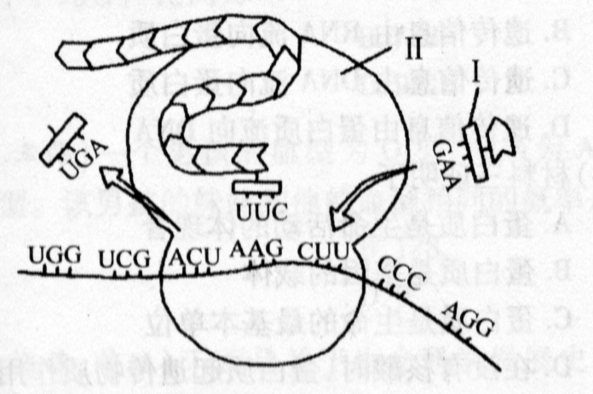
101x6：62010个，而脱氧核：苷酸分子通过磷酸二脂键连接成 一条脱氧核苷酸链时，同样也失去水分子。其失水数为(n—1)个。而基因是DNA片段，有两条脱氧核苷酸长链，所以这62010个脱氧核苷酸构成两条长链时失水分子数为62010—2：604。因此，该基因的分子量为：300×62010-(62010-2)× 18=170928。
7拟)下图为体内蛋白质合成的一个过程。据图分析并回答问题：
(1)图中所合成多肽链的原料来自______和______。
(2)图中所示属于基因控制蛋白质合成过程中______步骤，该步骤发生在细胞的______部分。
(3)图中(1)是______。按从左到右次序写出(Ⅱ)______内mRNA区段所对应的DNA碱基的排列顺序______。
(4)该过程不可能发生在
A.神经细胞 B．肝细胞
C．成熟的红细胞 D．脂肪细胞
答案：食物 人体自身的合成
答案：翻译 细胞质(或核糖体)
答案：tRNA(转运RNA) 核糖体 TGATrCGAA
答案：C
指导：该题考查基因控制蛋门质的合成过程，图示为翻译过程，以RNA为模板，以转运RNA为运载工具，按照碱基互补配对原则，形成具有—定氨基酸顺序的蛋白质，成熟的红细胞不再合成蛋白质(原因是无核，不能控制蛋白质的合成过程)。
Ⅲ新高考探究
1下列关于基因的叙述中，正确的是
A.基因是DNA的基本组成单位
B．基因全部位于细胞核中
C．基因是遗传物质的结构和功能单位
D．RNA病毒中存在基因
答案： C 指导：考查对基因概念的理解。基因是DNA中具有完整遗传效应的片段，而不是随意的一段DNA分子；基因具有一定的遗传独立性，是生物遗传物质的结构和功能单位。DNA的基本组成单位是脱氧核苷酸而不是基因。基因绝大部分存在于细胞核中，少数位于细胞质的线粒体和叶绿体内的DNA分子中。由于绝大多数生物的遗传物质是DNA，因此人们将基因定义为“有遗传效应的DNA片段”，其实在RNA病毒内同样存在“有遗传效应的RNA片段”，在科研活动过程中，人们也称之为“基因”。
2DNA的基本功能中对遗传信息进行表达的是
A．传递和表达 B．储存和复制
C．转录和翻译 D．传递和储存
答案： A 指导：考查DNA分子的基本功能。在遗传过程中，DNA分子通过复制，将亲代DNA分子中的遗传倌息传递给子代；并在子代的发育过程中，通过转录和翻译，表达遗传信息，使子代体现出亲代的遗传性状。
3艾滋病病毒(HIV)的繁殖过程需要在人体的T淋巴细胞内才能进行，其原因不包括
A.需要T细胞提供核糖体和tRNA
B.需要T细胞提供各种酶和ATP
C.需要T细胞提供mRNA
D．需要T细胞提供各种原料
答案： C 指导：考查病毒的繁殖过程中核酸(RNA或DAN)的复制和蛋白质的合成。HIV属于RNA病毒，具有逆转录能力。 在HIV的繁殖过程中，HIV只提供遗传信息模板，其余所需要的各种原料和酶、ATP、tRNA等均由宿主细胞提供。所以在HIV的蛋白质合成过程中的mRNA是由HIV提供的，其过程为：HIV的RNA→DNA→mRNA。
4将人胰岛素基因转移到大肠杆菌细胞内，结果在大肠杆菌的后代中合成了人的胰岛素。在此过程，胰岛素基因中遗传信息的传递和表达过程为
①复制 ②转录 ③逆转录 ④翻译
A．①→②→③→④ B．①→③→②→④
C．③→①→②→④ D．①→②→④
答案： D 指导：考查基因中遗传信息的传递和表达过程。人的胰岛素基因转移到大肠杆菌细胞内以后，随着大肠杆菌DNA复制而复制，从而将胰岛素基因中的遗传信息传递给子代大肠杆菌；在子代大肠杆菌的生命活动过程中，人的胰岛素基因通过转录和翻译过程合成人的胰岛素，从而实现遗传信息的表达。在此过程中无逆转录过程的发生。
5在人体细胞中，遗传信息的流动过程不包括
①DNA复制 ②RNA复制 ③转录 ④逆转录 ⑤翻译
A．①② B．②④
C．③⑤ D．③④
答案： B 指导：考查对中心法则的理解。人体细胞内的RNA不能进行复制，它们都是通过DNA转录产生的。RNA的复制只发生在RNA病毒的繁殖过程中，逆转录发生在某些少数RNA病毒的繁殖过程中。
6下表是DNA分子中遗传信息表达过程中的某一部分。已知氨基酸及其对应的密码子如下：组氨酸(CAC)、苏氨酸(ACG)、赖氨酸(AAG)、半胱氨酸(UGC)、缬氨酸(GUG)、苯丙氨酸(UUC)。
DNA | a链 |  |  |  |  |  | C
DNA | a链 |  |  |  |  |  |  | T | T | C
信使RNA
转运RNA |  | A | C | G
氨基酸 |  |  |  |  | 缬氨酸

问：从左到右
(1)细胞内蛋白质的合成包括_______和_______两个过程。
(2)在蛋白质的合成过程中，信使RNA在_______内以DNA分子的_______链(a、b)为模板，通过_______过程合成后，通过_______进入细胞质，直接指导蛋白质的合成。
(3)蛋白质的合成场所是_______，除需要信使RNA作为信息模板之外，还需要_______运输氨基酸，_____________提供ATP。
(4)DNA的：链开始三个碱基序列是_______，信使RNA上最后三个碱基序列是_______，第一个氨基酸的名称是_______。
答案：转录 翻译
(2)细胞核 a 转录 核孔
(3)核糖体 转运RNA 细胞质基质和线粒子
(4)TGC UUC半胱氨酸
指导：考查遗传信息的表达过程。细胞内遗传信息控制蛋白质合成的表达过程包括转录和翻译。信使RNA是在细胞核内以DNA的一条链为模板，按照碱基互补配对原则通过转录过程合成的；由于信使RNA是大分子，只能通过核孔进入细胞质，与蛋白质的合成场所核糖体结合在一起，直接指导蛋白质合成和翻译过程，此时还需要转运RNA运输氨基酸，由细胞质基质和线粒体产生的ATP提供能量。由于缬
氨酸的密码子是GUG，则可以推断转录过程中的DNA模板是a链，再按照碱基互补配对原则，即可推断出DNA、信使RNA和转运RNA分子中各位置碱基的种类。
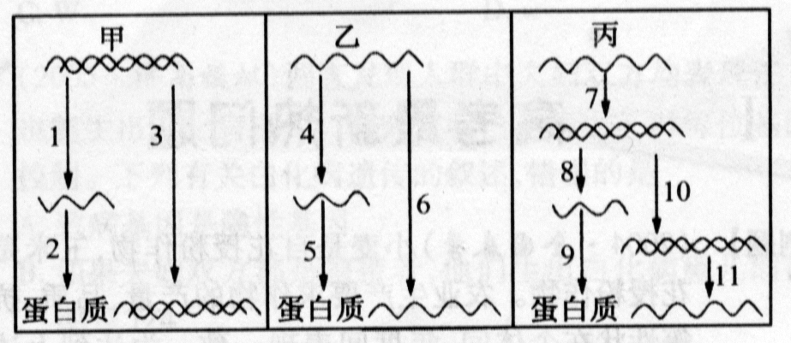
7已知甲、乙、丙三种病毒，它们的遗传信息传递和表达过程如下图，请根据图回答下列问题：
(1)举例说明这三种病毒，并在括号内注明它们各自的遗传物质：
甲_______( )，乙_______( )，丙_______( )。
(2)①过程3、10表示_______；②过程6表示_______ _______；③过程1、4、8、11表示_______；④过程2、5、9表示_______；⑤过程7表示_______，此过程需要有_______的作用。
(3)用简略图表示这三种病毒中遗传信息的传递和表达过程：
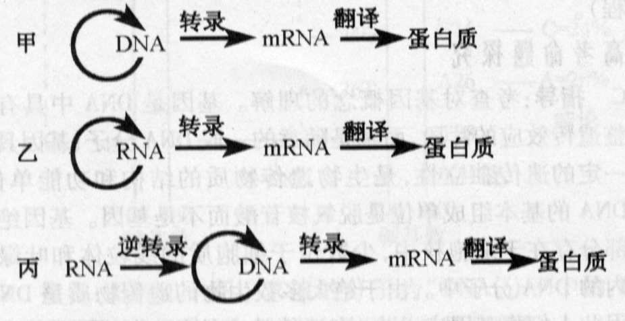
甲：___________________________________。
乙：___________________________________。
丙: ___________________________________。
(4)这三种病毒的遗传信息传递过程都必须在内进行。
答案： T₂噬菌体(DNA) 烟草花叶病毒(RNA) 艾滋病病毒 (RNA)
答案：①DNA复制 ②RNA复制 ③转录 ④翻译 ⑤逆转录逆转录酶
答案：如图5—19所示
(4)(宿主)细胞
指导：考查中心法则的内容。根据图示，甲病毒的遗传物质是DNA，如T噬菌体，1过程表示通过转录合成信使RNA，2过程表示通过翻译合成蛋白质，3过程表示DNA复制；乙病毒的遗传物质是RNA，如烟草花叶病毒、流感病毒等，4过程表示通过转录合成信使RNA，5过程表示通过翻译合成蛋白质，6过程表示RNA的复制；丙病毒的遗传物质是RNA，如艾滋病病毒(HIV)、某些肿瘤病毒等，7过程表示在逆转录酶的作用下，由RNA合成DNA的逆转录过程，8过程表示通过转录合成信使RNA，9过程表示通过翻译合成蛋白质，10过程表示逆转录形成的病毒DNA的复制，11过程表示通过转录合成病毒的RNA。病毒繁殖需要宿主细胞提供各种原料、酶、ATP以及核糖体等场所，所以病毒的遗传信息的传递必须在宿主细胞内进行。
8阅读下列材料，回答下列问题：
材料一 1970年3位生物学家—Temin，Mixufani及Barf—more发现了与原来的中心法则不同的情况。即某些致癌病毒中有一种反转录酶，有了这种酶，RNA就可以作为模板而合成DNA(cDNA)。致癌RNA病毒就利用这种酶形成DNA，而形成DNA再以转录的方式产生病毒RNA。这些DNA在寄主细胞中被整合到染色体的DNA中，结果细胞不仅合成自身的蛋白质，还同时合成病毒特异的某些蛋白质，这就造成了细胞的恶性转化。
材料二 用链霉素或新霉素可使核糖体与单链的DNA结合，这一单链DNA就可代替mRNA翻译成多肽。
材料三 美国科学家普鲁西内尔，揭示了朊病毒的致病机理，荣获了1997年度的诺贝尔生理学奖，朊病毒是人“雅一克氏病”和牛“疯牛病”的致病源，其化学成分只有蛋白质分子。
(1)材料一解释了
A.遗传信息由DNA流向RNA的原因
B．遗传信息由DNA流向蛋白质的原因
C．致癌DNA病毒造成恶性转化的原因
D．致癌RNA病毒造成恶性转化的原因
(2)材料一证明了
A．转录功能 B．逆转录功能
C．翻译功能 D．DNA转译功能
(3)材料二证明了
A.遗传信息由RNA流向DNA
B．遗传信息由RNA流向蛋白质
C.遗传信息由DNA流向蛋白质
D．遗传信息由蛋白质流向DNA
(4)材料三证明了
A.蛋白质是生命活动的体现者
B．蛋白质是基因的载体
C．蛋白质是生命的最基本单位
D．在没有核酸时，蛋白质起遗传物质作用
E．在寄主细胞内，朊病毒可以复制繁殖
(5)请根据上述材料，在最初中心法则的基础上设计出更为正确的中心法则示意图
答案： D
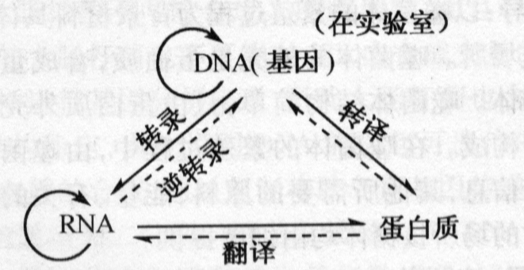
答案：B
答案：C
答案：A、D、E
答案：如下图(图中实线表示遗传信息流动、虚线表示对遗传信息的调节(如酶的作用))
指导：中心法则的发展史，也是基因工程的发展史，逆转录病毒和朊病毒的发现，为中心法则作了重要的补充。解题的关键是正确理解运用中心法则的遗传信息流动的方向。通过朊病毒的发现，我们还可以得出我们原先不曾有过的结论，即没有核酸的情况下，蛋白质也可以当做遗传物质对待。该题通过遗传信息流的相关实验介绍、全面考查学生对科学实验的阅读与理解、分析与综合、推理与判断以及创新思维能力。

